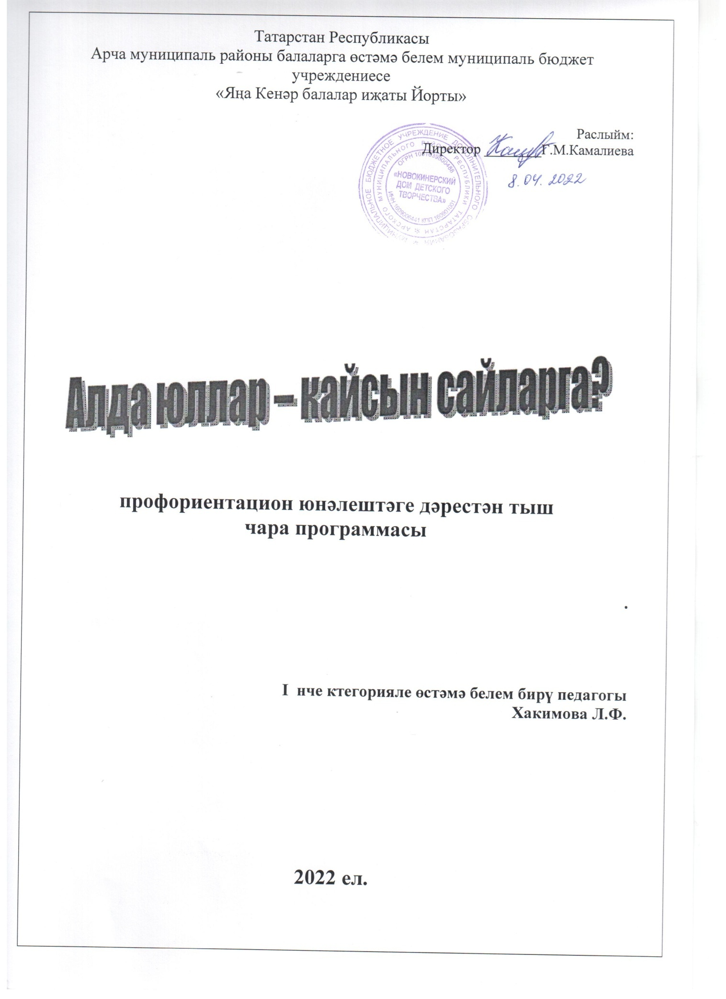

Тема: «Алда юллар – кайсын сайларга?»
Максат:
- Кеше тормышында Һөнәрнең бик мөһим урын тотуына инандыру.
- Укучыларда милли традицияләргә хөрмәт тәрбияләү.
- Укучыларга тиешле белгечлек сайлап алу юнәлеше бирү.
- Һөнәр сайлауда җаваплылык хисе, җитди булу сыйфаты формалаштыру
Җиһазлау: презентация.
Дәрес барышы:
- Кереш өлеш.
Укучылар, бүген һөнәрләр һәм профиль сайлау турында сөйләшербез. Һөнәр сайлау – кеше тормышында иң әһәмиятле мәсьәләләрнең берсе. Заман үзгәрә барган саен, тормыш яңа һөнәрләр таләп итә. Гомерлек юлны сайлау бик авыр. Бу хакта 14 - 15 яшьтән үк уйлана башларга кирәк. Тора-бара яңа теләк-хыяллар барлыкка килергә мөмкин. Ә инде югары сыйныфларда укыганда үзеңә кирәкле профиль буенча белемнәрне арттыра алу мөмкинлеге булганда 9 нчы класста дөрес профиль сайлау – иң мөһим мәсьәлә.
II. Уку мәсьәләсен кую.
«Шагыйрьләр арасында теләсә нинди эшне умырып башкара торган эшлекле кешеләр сирәк очрый: арада кадак та кага белмәүчеләр бар.Разил Вәлиевнең исә һәр эшкә кулы ятып тора. Шуңа күрәдер дә ул бер нинди авырлык алдында да югалып калмый.
Унивеситетка кергәч, аңа тулай торактан урын бирмиләр.Шәһәрдә бернинди таянычы булмаган үсмер фатир эзли башлый. Шунда ул Казан елгасы тирәсендәге бер урамда яшәүче Вәли бабай белән таныша.Бер иптәше белән шуның җимерек сараен «арендага» алып, алар аны идән- түшәмле итәләр, мич чыгаралар. Идәнгә хәтта әрҗә такталарынннан паркет тезәләр. Җимерек алачык чын сарайга әверелә…»
Тикшерү өчен сораулар:
- Бу хикәядә сүз нәрсә турында бара?
- Шагыйрьнең авырлыклар алдында югалып калмавы турында.
- Ни өчен ул авырлыкларга бирешмәгән?
- Ныклы ихтыяр көченә ия, төрле Һөнәргә оста булган.
- Җимерек алачыкны сарайга әйләндергәндә ул нинди Һөнәрләрне белгәнлеген күрсәткән.
- Балта остасы, мич чыгаручы, буяучы.
- Димәк, бүгенге дәрестә нәрсә турында сөйләшчәкбез?
- Һөнәрнең кеше тормышында мөһим урын тотуы турында.
- Уку мәсьәләсе чишү.
1нче бирем.
- Нәрсә ул Һөнәр?
- 1.Кул көче белән нинди дә булса эшләнмәләр ясау, җитештерү очен махсус кнекмәләр таләп ителә торган эш, кәсеп. Нинди дә булса олкәгә караган белгечлек, профессия, шогыль.
- 2.Үзенә хас алым , методлар системасы булган берәр төрле практик эшчәнлек өлкәсе. Һәвәскәрлек, нинди дә булса эшкә осталык, мавыгулык.
- Нинди Һөнәрләр турында ишетеп, күреп, укып беләсез?
- Балта остасы, тимерче, сәгатьче, сантехник, элемтәче, Һ.б.
- Үзегезнең танышларыгыз, дусларыгыз, туганнарыгыз арасыннан нинди Һөнәр осталарын әйтә аласыз?
2 нче бирем. Мәкальләрне укып, мәгънәсен аңлатырга. «Хезмәт» темасына үзләре белгән мәкальләрне өстәп әйтергә.
- Һөнәрле кулда гәүһәр бар, Һөнәрсез кулда хәтәр бар.
- Тырыштан тир кипмәс, Ялкаудан чир китмәс.
- Һөнәр иясе бай булмас, бай булмаса да ач булмас.
- Эш сөйгәнне ил сөйгән.
- Эшчән бәхетне эшендә күрер, ялкау бәхетне төшендә күрер
- Егет кешегә җитмеш торле Һөнәр дә аз.
- Оста кулда Һөнәр бар
- Һөнәр утта янмый, суда батмый торган хәзинә
- Һөнәр ашарга сорамый, үзе ашата.
3 нче бирем.
- Нинди дә булса Һөнәргә ия булу өчен нәрсәләр эшләргә кирәк ?
- Бик игътибарлы булырга, күп күнекмәләр ясарга, яисә ихтыяр көченә ия булырга , укырга.
- Нәрсә ул профессия?
- Билгеле бер хәзерлек, белем таләп итә һәм яшәү, көн итү чарасы булып санала торган эшчәнлек. Хезмәт ,эш төре
- Һөнәр белән профессия арасында аерма бар?
- Бар дип уйлыйбыз. Нинди дә булса профессия алу өчен махсус уку мәҗбүри, ә Һөнәрнең кайберләрен укымыйча да үзләштереп була, әйтик , әбидән, бабайдан, әтидән, абыйдан.
Разминка :
- Балаларны укытучы-тәрбияләүче кеше. (Педагог).
- Әсәрне сәхнәгә куючы. (Режиссер).
- Оркестр, хор белән җитәкчелек итүче. (Дирижёр).
- Театр өчен сәхнә әсәре язучы кеше. (Драматург).
- Төрле транспортка билетлар сатучы. (Контролёр ).
- Эретеп-ябыштыру технологиясе буенча эшләүче. (Сварщик).
- Газета,журнал чыгаручы. (Редактор).
4 нче бирем
Профессия сайлаганда, без иң элек нәрсә турында уйлыйбыз? (Укучыларның фикерләре тыңлана).
-Әйе,барыннан да бигрәк,теге яки бу һөнәр, эш безгә ошыймы? Безнең өчен кызыклымы ул? Без бу эшне башкарырга сәләтлеме? Аннан соң хезмәт базарында эшләр ничек торуы турында уйлыйбыз:бәлки,безне кызыксындырган һөнәр җәмгыятькә кирәк түгелдер? Ул очракта эш таба алмавыбыз ихтимал. Безнең карарыбызга әти-әниебез, дуслар киңәше, массакүләм мәгълүмат чаралары да йогынты ясарга мөмкин.
Профессия сайлауның 5 принцибы.
-Профессия сайлау җиңел түгел. Аны сайлауның үз принциплары бар. Хәзер шулар белән танышып китик:
1. Баланың шәхси кызыксынулары.(Һәр бала ниндидер профессия белән кызыксынырга мөмкин).
2. Гаилә традицияләре. (Кайбер гаиләләрдә барысы да укытучы, бухгалтер, хәрби хезмәткәр, механизатор һ.б. булырга мөмкин).
3. Баланың укудагы уңышлары. (Аерым фәннәр “5”легә генә укып, ул фән белән тирәнтен кызыксыну).
4. Җәмгыять тарафыннан таләп ителүе. (җәмгыятьтә яңа һөнәрләр барлыкка килә).
5. Укырга керү өчен мөмкинлекләр булуы. (Мәктәпне алтын медальгә тәмамлап, югары уку йортына бер имтихант биреп кенә керү, яки вузның түләүле бүлекләрендә уку өчен финанс кыенлыклары булу).
Профессияләр төркемнәре.
Профессияләрне 5 төркемгә бүләргә була:
1. Кеше-кеше (тәрбияче,сатучы, шәфкать туташы һ.б.).
2. Кеше-табигать (агроном, зоотехник, урманчы һ.б.).
3. Кеше-техника (токарь, слесарь, машина йөртүче һ.б.).
4. Кеше-билгеләр системасы (компьютерда җыючы, хисапчы,
кассир һ.б.).
5. Кеше-сәнгать образы (рәссам, буяучы, чәчәкләр үстерү остасы
һ.б.).

- Бүгенге көндә хезмәт базарында кирәкле профессияләр турында сөйләшү.
- Укучыларның хәзерге вакыттагы профессияләр турында чыгышлары.
- Нәтиҗә ясау, йомгаклау.
Педагог
- Һөнәрләр бик күп. Кайсын гына алсак та, аларның һәрберсе җәмгыятебез өчен бик кирәкле. Һөнәре булган, кулыннан эш килгән кешенең җирдә һәрвакыт үз урыны, үз юлы, үз һөнәр җимешләре була. Дөрес, без катлаулы заманда яшибез. Көннән-көн эшсезлек, инфляция арта. Кем көчле, шул бай, тук, дибез. Ләкин бу алай түгел. Әгәр шулай уйласак, без киләчәкне матур, ямьле итеп күрә алмыйбыз, кулыбыздагы җимеш агачларын корытабыз. Нинди генә чорда яшәсәк тә, без намуслы хезмәт кешеләре булып көн итәргә тиешбез. «Тырышкан табар, ташка кадак кагар» дигән мәкаль һөнәр белгән һәр кешегә туры килә. Һөнәрегез булса, авырлыктан курыкмасагыз, эш яратсагыз, сез үзегезне иң бәхетле кеше дип саный аласыз.
Яраткан хезмәтең булу – зур бәхет. Бу бәхет сезне читләтеп үтмәсен, илгә-көнгә яраклы, туганнарыгызга, якыннарыгызга, гаиләгезгә кирәкле булып яшәгез дигән теләктә калам.

